Vrijdag 22 juli 2016
Jaarlijkse stapavond 4Defence
Geef je op en doe mee!

Laatste update: 20-7-2016 9:44:00

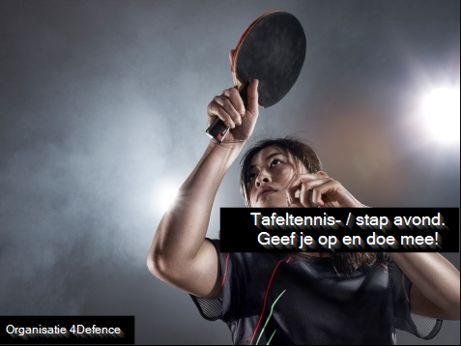

Klik hier om je eenvoudig per mail aan te melden
Tip:
Mogelijk moet je met control + linkermuisknop
klikken om de link te activeren

Inhoudsopgave

De planning voor de 1e groep

De planning voor de 2e groep

Veelgestelde vragen

Aanmelden voor de stapavond

Betaling deelnamegeld

Wie gaan er allemaal mee

De laatste wijzigingen

De planning voor de 1e groep
Van 19.00 tot 21.00 uur Minioren – Junioren
Leeftijd 7 tot en met 14 jaar

Wat doen we:
Voor de jeugd bieden we verschillende spellen aan waarbij ze punten kunnen scoren:
Tafeltennis, Roulette, Darten, tafelvoetbal, damcompetitie of soortgelijke spelletjes.

Tijdspad
18.45 Zaal open
18.45-18.55 Kinderen brengen
21.00 Einde voor groep 1
20.45-21.00 Kinderen ophalen
19.00-22.50 Bar open
19.00-22.50 Keuken open

Wat kost het
Let op! We hanteren verschillende deelname prijzen voor de 1e en 2e groep.

€ 0,00 Minioren – Junioren gratis en 2 consumpties van de club.
€ 2,50 Vrienden broertjes inclusief 2 consumpties
€ 0,00 Ouders die kinderen komen ophalen brengen. Gratis entree 0 consumpties.

De planning voor de 2e groep
Van 19.00 tot 23.00 uur Senioren
Leeftijd 15 jaar en ouder

Wat doen we:
Tafeltennis, darten, tafelvoetbal.
Starten met poule systeem voor het tafeltennis
Daarna afval systeem

Tijdspad
18.45 Zaal open
18.45-21.00 Mogelijkheid om gezellig onderling wat te kletsen en of te darten.
21.00 Start tafeltennis
22.50 Einde van het tafeltennissen
Bar open
Keuken open
23.00 Zaal gesloten
Stappen 18+

Wat kost het
Let op! We hanteren verschillende deelname prijzen voor de 1e en 2e groep.

€ 9,90 Onbeperkt drinken en 2x hapjes
€15,00 Ex leden (Alleen via vooraanmelding)
€ 17,50 Kennnisen (Alleen via vooraanmelding)

Veelgestelde vragen

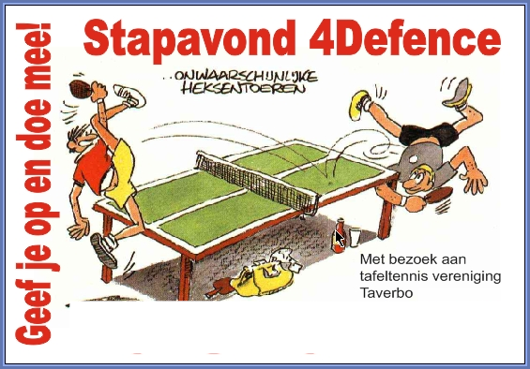

Het programma voor de stapavond.
Mogelijk dat de tijden nog een 10 minuten schuiven, maar dat is een zeer kleine kans

Helemaal aan het einde van dit document informeren wij u over de laatste wijzigingen
Ga naar de laatste wijzigingen

Einde van de feestavond voor de senioren.
Na het tafeltennissen om +/- 23.00 is de het gedeelte wat 4Defence organiseert officieel afgelopen.

Maar zoals uit het verleden blijkt, gaan de echte fanatiekelingen nog officieus door op de Boxtelse markt. We gaan dan naar Cafe Vollop van Joris van den Akker. Joris is een van de sponsors van de nieuwe shirtjes.

Let op de tijden kunnen nog enigszins veranderen, i.v.m. het aantal inschrijvingen van de deelnemers.

Mobiele telefonie
Door de constructie van de tafeltennishal kan het zijn dat de mobiele telefoons het niet of alleen op bepaalde plekken in het gebouw doen.
U kunt dan voor noodgevallen bellen naar 0411 – 678 889 dit nummer is het rechtstreekse nummer van het gebouw van de tafeltennisclub.

Waar is het tafeltennissen?
De Voetboog 18 5283 WL Boxtel Nederland 0411 – 678 889

Klik hier om het adres via google maps te bekijken

Welke kleding moet ik aan?
Je moet sportschoenen meenemen die niet afgeven in de zaal.
De kleding die je draagt bij het tafeltennis mag je zelf weten.

Kunnen jullie rekening houden met het soort eten/drinken?
Voor mensen die bepaald eten/drinken niet mogen hebben, willen wij graag proberen om hier rekening mee te houden. Voor ons als organisatie is het wel belangrijk dat wij dit tijdig (voor 1 juli) weten, zodat we voldoende tijd hebben om een en ander te organiseren.

Is het mogelijk om voor hapjes te zorgen die Halal zijn en Halal zijn bereid?
Het is voor onze gastheer Taverbo niet mogelijk om de hapjes Halal te bereiden. Het is wel toegestaan om je eigen hapjes mee te nemen die Halal zijn.

Vol is vol.
Het aantal vrije plaatsen is beperkt. Zou het evenement vol zijn dan krijg je een bericht dat je niet meekan, omdat het evenement vol is.

Tijdig aanmelden.
Heb je je niet voor een bepaalde datum aangemeld (datum volgt nog) dan is het niet zeker dat je mee kan doen. Is er nog plaats dan kan dat uiteraard wel, maar de mensen die zich hebben aangemeld gaan uiteraard voor.

Spelregels met betrekking tot alcohol.
Onder de 18 jaar geen alcohol.

Na het tafeltennissen.
Na het tafeltennissen begint de stapavond en kun je op de markt nog gezellig een biertje drinken.
De kasteleins zijn ingeseind en hebben extra drank ingeslagen.

Tijdens de stapavond.
De stapavond valt niet onder de vlag van 4Defence, maar we hebben toch een paar spelregels voor onze leden.

De stapavond is uitsluitend voor de leden van 18 jaar en ouder.
Onder de 18 jaar geen alcohol.

De consumpties.
De penningmeester Peter betaald een gedelte van de activiteiten. (De zaalhuur, schoonmaakkosten, de organisatie, schieten en de prijzen bij het tafeltennissen)

Let op we zijn te gast bij de verschillende clubs en horeca bedrijven dus gedraag je ook als gast. Denk eraan je bent het visitekaartje van onze club en de vechtsporten.

Kan ik de organisatie bellen tijdens het evenement?
Ja dat kan bel naar Peter Kerkhof 06 - 2143 1192.
Mogelijk geen bereik ivm gebouw bel dan naar 0411 – 678 889

Hoe houden we je op de hoogte van wijzigingen.
Via deze pagina en de twitter pagina op de voorpagina van onze website houden we je op de hoogte van wijzigingen in het programma.

Hoe laat kan ik mijn kinderen weer ophalen (Groep 1)?
U kunt uw kinderen tussen 20.45 en 21.00 uur weer komen ophalen. Let op de kantine is gewoon open dus u kunt eerder komen of gewoon blijven kijken bij het tafeltennissen als u dat fijner vindt.

Mijn vraag staat er niet bij?
Neem vrijblijvend contact op met Peter Kerkhof peterkerkhof@home.nl, 0411 - 686 377, 06 – 2143 1192.

Hoe kan ik zien wanneer deze pagina voor het laatst is bijgewerkt
Bovenaan dit document kan je zien wanneer dit document voor het laatst is aangepast.

Hoe kan ik me aanmelden

De organisatie van de tafeltennis vereniging wil weten met hoeveel mensen we komen. Dit i.v.m. het aantal begeleiders bij het tafeltennissen.
Wil je ons daarom even wil laten weten of je wel of niet mee kan. Dus ook als je niet kan even laten weten a.u.b. dit scheelt ons weer wat extra werk. Bedankt.

Je kan je via de volgende manieren aanmelden
Via de email (Dit heeft onze voorkeur)
Klik hier om je eenvoudig per mail aan te melden
Tip:
Mogelijk moet je met control + linkermuisknop
klikken om de link te activeren

Via je trainer: (Let op als je trainer je vergeet aan te melden, dan is dit je eigen risico.)
Whats App: 06 - 2143 1192 vergeet niet je naam erbij te vermelden.
Via de SMS: 06 - 2143 1192 vergeet niet je naam erbij te vermelden.
Telefonisch: 0411 - 686 377 of 06 - 2143 1192
Per post: Frans Staelstraat 7, 5281 CR Boxtel

Betaling.
De betaling voor de stapavond dient vooraf bij onze trainers te gebeuren of aan het begin van de stapavond zelf. Betaling graag met gepast geld in een enveloppe met daarop je naam en het te betalen bedrag.
Betaal je vooraf aan de trainers vraag dan om een betalingsbewijs en neem dat mee op de avond zelf.

Aanmelden.
Heb je je aangemeld voor de stapavond dan verwachten we ook dat je komt.

Afmelden
Meld je je voor 1 juli af dan hoef je niet te betalen.
Meld je je voor 10 juli af dan betaal je 50%
Meld je je niet of na 10 juli af dan dien je het volle bedrag te betalen.

Afwezig zonder bericht.
Ben je afwezig zonder bericht, dan dien je toch te betalen.
Je krijgt dan een rekening toegezonden. Wij maken als organisatie kosten voor jouw die wij ook dienen te betalen.

De deelnemerslijst

(Wie gaan er allemaal mee)
Hieronder staan de aanmeldingen van de deelnemers van de stapavond.
Let op we verwachten nog diverse inschrijvingen, dus deze lijst wordt nog een stuk langer.

Minioren Junioren
- Sem van Schijndel
- Britt van Schijndel
- Lars Soeterings
- Arwen Hooimans
- Ida van den Bergh +
eventueel een vriendin van Ida
- Finn van Sambeek
- Tygo van der Heijden
- Valentijn Werts
- Benjamin Werts
- Romy van de Berselaar
- Morris Boom

Leiding
- Lynn van Buuren
- Marcel Eggen
- Peter Kerkhof
- Dennis

Senioren
- Mieke Didderiëns
- Jan Schellekens
- John Boogaards

- Patrick Haagen
- Kees Biemans

- Jochen Schellekens
- Enzo Pronk

- Kim Schellekens
- Wilko van Kempen

- Joost Klaasen
- Boyd Leijten

- Marcel Leijten
- André Spruit

- Peter van Zadelholf
- Petro van Pelt

- Christo van Pelt
- Jim Haris

- Dennis van Dun
- Tibbe van Dieren

- Assadin Kissami

Wil je ook mee. Klik dan hier om je eenvoudig per mail aan te melden

Een fout in de deelnemerslijst!
Bijv je naam is fout geschreven, je naam ontbreekt, je naam staat erbij en je hebt je niet aangemeld

Geef dit dan door aan de organisatie. peterkerkhof@home.nl

Laatste wijzigingen.
Hieronder komen de laatste wijzigingen in het programma te staan indien van toepassing.

Bovenaan dit document kan je de datum en tijd zien wanneer het document voor het laatst is aangepast.

